«Гимнастика для глаз для детей 5 – 7 лет»

Гимнастика для глаз – это один из приемов оздоровления детей, она относится к здоровьесберегающим технологиям, наряду с дыхательной гимнастикой, самомассажем, динамическими паузами.
Цель гимнастики для глаз: профилактика нарушений зрения дошкольников.
Задачи:
• Предупреждение утомления,
• Укрепление глазных мышц,
• Снятие напряжения.
Гимнастика для глаз благотворно влияет на работоспособность зрительного анализатора.
Зрительную гимнастику необходимо проводить регулярно 2-3 раза в день по 3-5 минут. Для гимнастики можно использовать мелкие предметы, различные тренажеры. Гимнастику можно проводит по словесным указаниям, с использованием стихов, потешек.
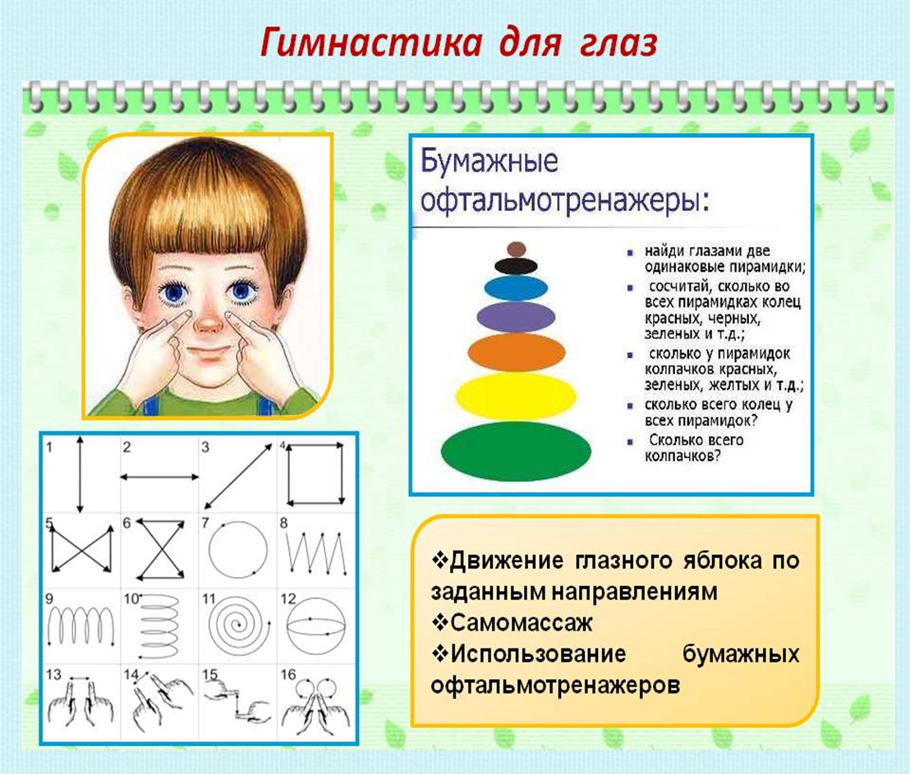

Гимнастика для глаз в марте

А Варвара смотрит вверх –
выше всех, дальше всех!
А теперь – смотрит вниз,
А теперь – глаза закрыла,
И открыла, и закрыла.
Веселы, бодры мы снова,
И к занятию готовы!
Глазки не напряжены и расслаблены.

«Весна»
Всё проснулось ото сна, значит, к нам пришла весна.
Солнце греет всё теплей, на прогулку все скорей!
Справа - первые цветочки появились на лужочке.
Слева - быстрый ручеёк с бугорка к реке потёк.
Мы кораблик смастерили,
В ручеёк пустить решили.
Уплывай, кораблик мой, прямо к речке голубой!
Вот как весело играть и в весенний день гулять!
Дышит свежестью земля,
Подышу «весной» и я!
Потягивание
Выбрасывание пальцев рук из кулачка с одновременным разведением рук вверх, в стороны.
Правая рука отводится в сторону с фиксацией направления взором.
Левая рука отводится в сторону с фиксацией направления взором.
Соединить ладони перед грудью.
Удаление сложенных ладоней вперёд от себя.
Машем ладонями, прощаясь с корабликом.
Легкие подпрыгивания на месте.

«Дождик»

Капля первая упала - кап!
И вторая пробежала - кап!
Мы на небо посмотрели,
Капельки кап - кап запели,
Намочились лица.
Мы их вытирали.
Туфли - посмотрите -
Мокрыми стали.
Плечами дружно поведем
И все капельки стряхнем.
От дождя убежим.
Под кусточком посидим.
Сверху пальцем показывают траекторию ее движения.
Вытирают лицо руками.
Показывают вниз и смотрят.
Движения плечами.
Приседают.

«Буратино»
Буратино потянулся,
Вправо – влево повернулся,
Вниз – вверх посмотрел
И на место тихо сел.
Встают на носочки, поднимают руки и смотрят на кончики пальцев.
Не поворачивая головы, смотрят вверх – вниз, вправо – влево.

